独立站网红营销
效果最大化高阶技巧
一、寻找合适的海外品牌红人
- 设定红人营销目标
- 确定合适的红人画像
- 找红人工具推荐
二、红人类型选择与合作策略
- 红人类型选择
- 红人合作策略
三、效果最大化：跨渠道营销组合模式
- 红人营销与付费广告
- 红人营销与PR‍‍
- 红人营销与社交媒体
- 红人营销与联盟营销
四、红人营销成功的四个秘诀
- 内容创作的重要性
- 多红人多平台合作
- 红人营销的转化潜力
- 利用红人工具提升效果
一、如何找到适合出海品牌的红人
1.设定红人营销目标
不管是任何营销推广，首先要确认你的营销目标是什么？
如果想要快速提高品牌知名度，那么营销的目标就是品牌曝光和产品展示，那么合作中部或者头部红人可以很好的实现这个目标。
如果目标是拓新客，那么新兴的社交平台上面的红人可以触达新用户。
如果目标是做销售转化，那么选择带货导向性的红人会容易出效果。
但是营销目标也不是一蹴而就，很多人想开展红人营销一开始就以销售导向为目标这可能不太现实。
红人营销毕竟不是广告投放那样见效快，前期的红人内容只是以种草为目地，随着与红人的多次合作，粉丝从了解你，到逐渐信任认可你的品牌，最终才能转变成为消费者。
2.确定适合的红人画像
各大社交平台上面红人千千万万，但是想要找到适合的红人来合作不是一件比较容易的事情。在找红人合作之前，要确认想要合作的红人是什么样子，可以通过以下4点来确认：
2.1 目标红人以及生活方式是否符合品牌形象？
比如你的品牌主打的是环保的理念，那么选择的红人所经营的形象就要有这块的气质，通过借助红人的内容和形象也可以间接固化品牌的环保理念。
2.2 红人与竞品是否有过合作？
如果你有直接的对标竞品，找到竞品合作的红人，然后照抄其内容营销策略是最快的方式，这个对于竞品的选择很关键，更多情况下，你理解的竞品其实不完全是对标，或者竞品在不同阶段所做的事情并不能照搬。
2.3 红人当前的粉丝用户画像契合度如何？
红人的内容特点以及整体调性可以作为初步判断红人是否适合合作，粉丝用户画像则是从数据层面来证实营销的有效性有多少，颗粒度可以细到粉丝性别，来源国家所在城市，用户年龄层是否和品牌想要触达的人群契合。在谈合作之前可以找红人账号数据mediakit，或者通过第三方红人工具进行分析。红人营销的效果不要过渡追求合作红人的粉丝量级，而是要通过品牌用户画像的差异化需求去匹配
2.4 品牌目标受众是否在红人当前的社交平台上面活跃？
作为品牌在开展红人营销之前，一定要了解自己的用户画像，想要触达的人群是什么年龄层，主要活跃在哪些社交平台上面，当前红人活跃的社交平台能否满足。
3.找红人工具推荐
开展红人营销合作中第一步是需要找到合适的红人。有2种途径比较通用：要么是自己通过相关关键词到社交平台上面搜索，获得平台搜索推荐的红人，其精准度取决于你使用的关键词；还有通过第三方的红人工具/平台可以按照类目，粉丝规模，目标国家进行筛选出目标红人。
两者并无绝对的优劣之分，无非就是效率的问题，有预算少量花钱。借助工具可以极大帮助你开发红人资源的效率以及降低红人营销效果差的风险。很多人做红人营销靠得是以往个人经验，但是不同产品类型在同一个红人也是有差异。个人经验有偏差，但是数据不会造假，通过第三方的红人工具的数据分析功能来透视红人数据，为接下来的红人合作把关。
3.1 真假红人辨别
有些红人为了让账号数据好看，为以后更好的接商单，也会去做买粉，刷赞，评论等行为。如果品牌合作这类型红人，即时发帖的数据再好看，也不好带来任何新用户以及销售转化。所以我们开展红人营销第一步要学会辨别红人账户的质量。借助Fake Follower Check工具可以直接看到有多少比例的假粉，如果假粉比重太高，或者红人粉丝增长有异常代表该红人有水分，可以谨慎合作，谈合作价格也有理有据。
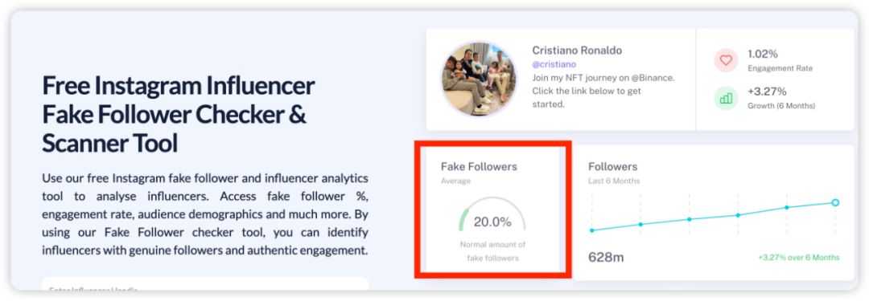
3.2 红人账户影响力评估
很多人对于红人影响力的第一印象在于看其粉丝数，这其实是片面的。如果粉丝不够精准或者流量比较泛，即使是百万大V也可能不出单。评估影响力关键看 内容质量以及是否为垂内头部博主。
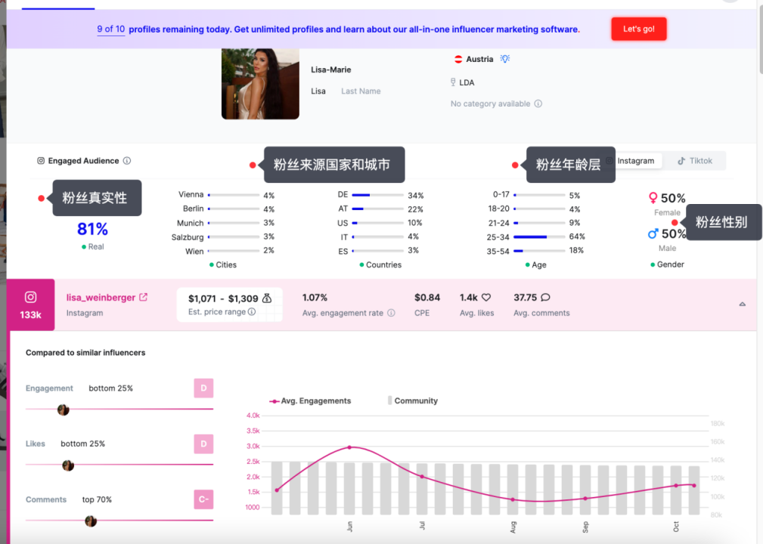
3.内容与销售相关性
如果你红人营销的目的很明确，就是找带货导向的红人，那么其贴文视频内容就应该包含 Review，Try on haul，Unboxing，Coupon Code等信息，而不是找那些偏品牌曝光的话题，虽然曝光量大，但是最后转化数据不理想。
4.红人营销工具/平台
如果你想找看红人账户分析，比如看红人粉丝是否有水分，可以借助Hypeauditor；
如果想更进一步看粉丝用户画像，Upfluencer可以帮你做全面的分析。如果你想合作能带货的红人，市面上绝大部分红人工具只是帮你找红人，跟进红人合作进度，但是目前发现美国红人联盟营销平台LTK是可以全链路帮你打通红人营销，包括红人合作品牌，历史带货数据，最大避免红人“无效果”的风险.
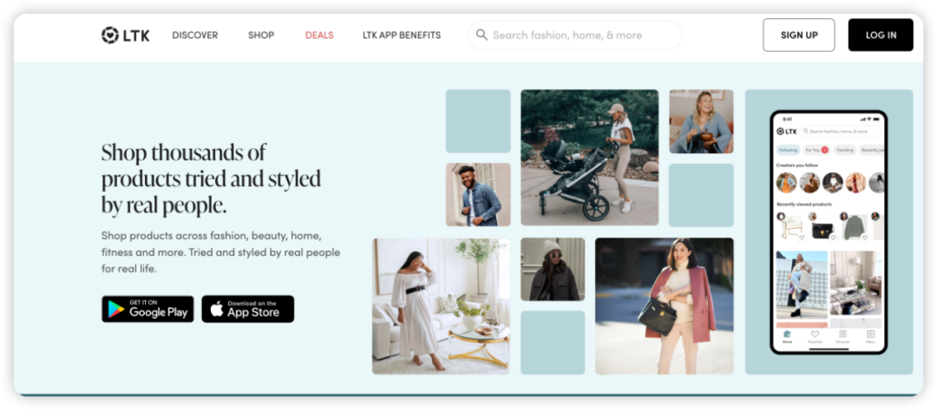
二、 常见的红人类型选择和合作策略
1.红人类型选择
前面我们按照粉丝和影响力把红人分为4种，分别为Mega KOL（顶流明星&大V），Macro KOL（中V），Micro KOL（小V），Nano KOL（素人KOC)。而基于红人在不同社交平台的账号，又可以分为YouTube红人，TikTok红人，Facebook红人，Instagram红人。如果把红人仅定义为社交渠道那未免也太过于狭窄，实际上在任何媒体渠道都存在有一定影响力的人我们都可以结合产品进行营销推广。总结来看，存在这四大类：
1.1 社媒红人
这也是最常见的红人营销类型，我们开展红人营销找到大部分红人都是基于社交媒体内容创造形成自己的影响力。
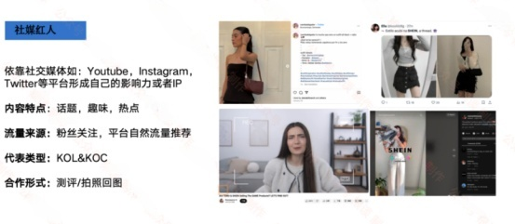
1.2社群红人
有些人虽然在社交平台上没有公开账户，但是通过其他方式积累了大量私域流量，也形成一定的影响力，亚马逊常见的站外营销推广贴可以找社群红人发帖合作。
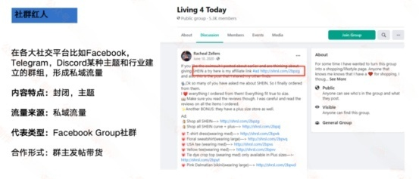
1.3 博客红人
即使在社交媒体流行的今天，在国外仍然有人通过写博客文章的方式打造个人影响力，对比社交贴文，短视频，博客文章也是做红人营销很好的一种载体。
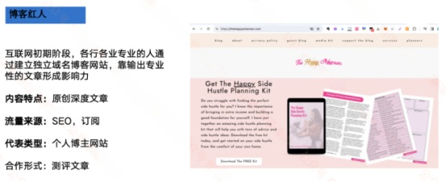
1.4论坛红人
在这个世界上，大部分人都会刷社交媒体，朋友圈，但是也存在一部分人喜欢逛各种垂直论坛，贴吧等，进行跟帖交流灌水。其中论坛里面的版主也是有一定影响力的红人。
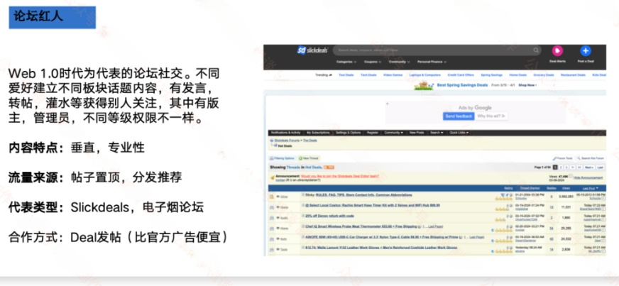
2.红人合作策略
在红人类型合作选择上面，我们要基于前期品牌用户画像和习惯调研，了解你的用户在哪里，那么红人营销的主要阵地就在哪里。同时结合社交平台和推广渠道特性去制定适合自己的红人营销策略。
2.1 少数头部红人+大量中腰部红人联合金字塔策略
如果品牌只是合作单个红人效果其实很随机，只有类型的红人合作才能达到效果的稳定性。通过选择少数头部红人来为品牌背书，营销造势，吸引更多的中长尾红人的关注。中腰部红人以宣传带货为目的，尾部红人，素人KOC进行口碑塑造，大量种草，实现红人营销从量变到质变的跨越。
2.2 多平台多渠道覆盖，红人营销无死角
如果品牌上线不久，或者预算有限，我们建议是钱花在刀刃上，比如你以转化带货为目标，可以选择Youtube红人，如果以品牌曝光为目的，TikTok红人是比较好的选择。但是品牌后期想要扩量，成熟的红人营销建议是多平台多渠道覆盖。主要是因为品牌依赖单类型的红人或者某个社交平台都存在巨大的不确定性和风险。只有通过合理的预算的分配，测试红人在多个社交平台上面的表现，从而找到最适合的营销平台，进行大量铺量，同时让红人内容同步到其所有的曝光渠道，实现红人粉丝多覆盖。最成功的红人营销是内容和数据驱动，重点关注红人内容的质量，粉丝互动以及营销数据相关性，找到最佳的内容创作点，不依赖任何平台，平台和渠道只是宣发的一个阵地。
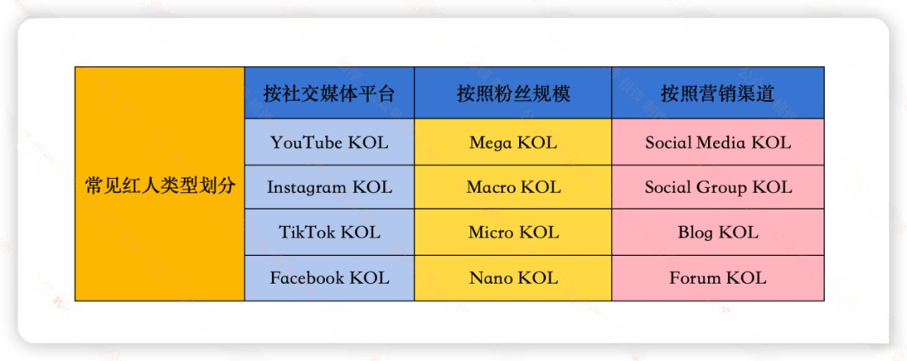
三、效果最大化，跨渠道营销组合模式
随着消费者线上消费时间的碎片化，注意力变得越发分散，线上DTC品牌为了取得更好的效果，营销渠道也变得越来越多元化。
我们以消费者购完整的物路径视角来看，从消费者看到赞助广告到产生购买至少要经历4个环节：
从第一次看到赞助广告引起对于某个产品或者品牌的关注，产生兴趣对品牌的官方以及社媒做深入的了解，比如看看红人的测评解说，其他买家的购买反馈，同时在搜索对比其他同类型的品牌看看性价比；在确认价格没问题有购买需求后会直接下单。整个购物决策周期会比较长，如果单纯靠一个营销渠道无法持续地跟进以及刺激用户到转化环节，所以跨渠道组合营销（Marketing Mix）成为效果最大化的最佳方式。

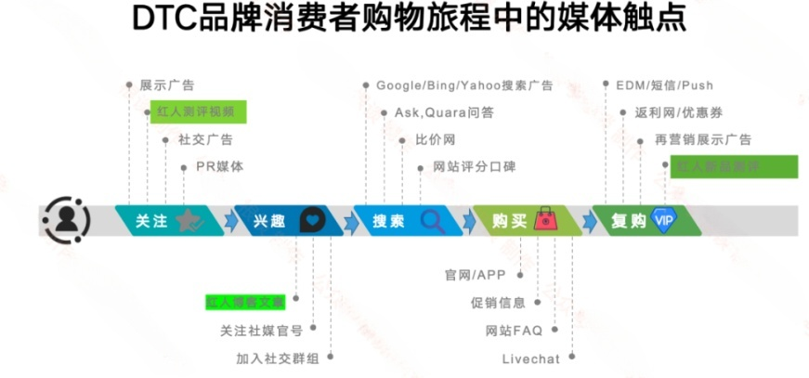
这里需要补充一下关于消费者购物路径，上面说的4个环节是在很理想情况下存在的营销漏斗模型：其路径的长短跟品牌力以及产品客单价息息相关。一般来说，对于一个新品牌客来说，单价越高，其购物路径越长，需要增加的媒体触点就更多，比如一些储能，Ebike品类；但是对于品牌知名度较高或者一些低客单产品，比如服装，配饰，消费者可能看到红人的穿搭视频就直接冲动下单了。
1. 红人营销 & Paid Ads
一提到付费广告，有些人可能会比较排斥，总觉得那是预算消耗较大，无法持续带来效果的渠道；作为一个新的DTC品牌想要快速打开一个新市场，通过Google，Facebook等付费广告做投放绝对是最佳的选择。随着用户量的递增，品牌知名度的提升，对于后期谈红人营销的合作也有很大的帮助，首先红人可能刷到过你品牌的广告，有初步的印象，另外品牌有一定知名度对于红人做带货视频的曝光以及后面转化也有一定的帮助。
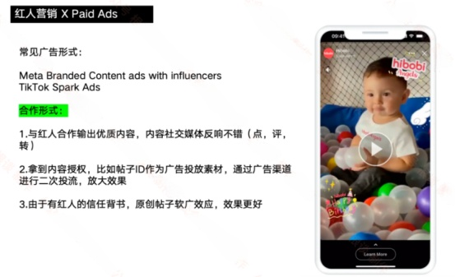
红人营销和付费广告的另外联动在于，如果有产出好的红人内容可以通过广告投流的方式去做效果放大。所以对于红人营销还是付费广告渠道不存在冲突或者二选一，红人内容负责做信任的传递，付费广告则是放大器，让更多的人看到，这样优质的红人素材得到了最大化的效果利用。
2. 红人营销& PR
在红人营销合作过程中，如果有合作到垂直领域的头部红人，或者明星大V来代言，对于品牌来说，这也是自身实力的一种表现。为了最大化的传播和营销破圈，可以通过PR的方式进行宣传，进一步吸引更多的媒体编辑，创作者的关注。
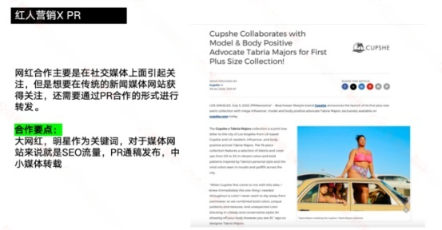
3.红人营销&Social Meida
对于品牌社媒官方运营来说，内容才是第一生产力。好的内容除了可以涨粉，还能吸引流量获得销售转化。那内容从哪里来？除了官方PGC产出的内容之外，还可以做内容的搬运工，通过红人联合发帖或者直接转发红人的优质贴文信息，实现品牌和红人的联动，实现优质内容最大化的曝光。
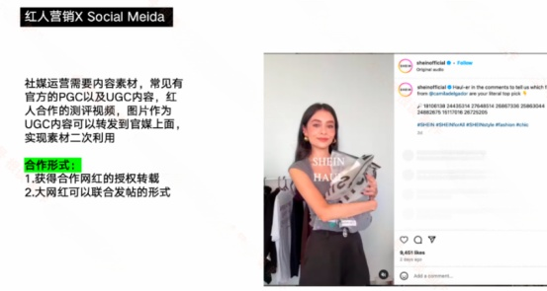
4.红人营销&Affiliate
单个campaign形式的红人合作的周期很长，其中涉及到产品寄样，内容制作，以及贴文视频发布上线，效果数据监测等。除了头部红人需要按照固定费用方式进行合作之外，中腰部红人也可以谈少量固定费用+额外CPS佣金的方式进行合作，其中少量固定预算吸引红人合作的基础，给额外CPS佣金作为噱头吸引红人长期合作，同时也可以降低固定预算，提高ROI。
对于品牌很多中长尾红人来说，如果能够转化成为品牌的Affiliate后期自发推广就简单很多。中小红人有需要自己会主动去购买品牌的产品做测评，挂联盟链接带货，效率会很高很多。LTK作为全球最大的红人营销平台，也吸引了大量的内容创造者加入带货。
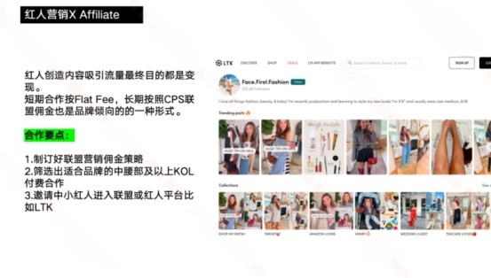
这里简单总结一下： 靠单一的红人营销并没有发挥其最大的价值，通过联动其他营销方式，Paid Ads，PR等来实现跨营销渠道组合的效果最大化。
如果品牌觉得红人营销合作比较分散，也可以和LTK红人营销平台合作来实现覆盖多种红人类型，各自营销方式组合来提高效果。比如LTK支持Paid Ads形式的合作，同时LTK内部的头部红人博主也自带PR效果。
四、红人营销成功的4个秘诀
作为站外营销渠道重要组成部分，红人营销发挥着越来越重要的作用，开展红人营销逐渐成为大部分品牌出海的第一步。
红人营销门槛很低，只要有一定的预算，多找几个红人合作做测评内容就可以上线，但是得到的效果却千差万别：就像文章开头遇到的场景：有观看量，无转化，或者有产出内容给品牌种草，但是实际上被其他广告渠道转化了。
红人营销的门槛又不低，如何选择适合的红人合作，如何结合品牌调性制作出有吸引力的内容进行传播，如何多渠道组合营销实现效果最大化，如何科学考核红人效果，这些都是需要认真思考做出正确的决策。
那海外红人营销成功的秘诀有哪些呢？我这里总结成4点。
1.相比找到人，找对的人做好内容更关键
社交平台红人千千万，品牌在挑选红人的时候不要迷恋粉丝数，互动率上面，头部大网红可以帮你做品牌破圈，但是行业垂直的中腰部网红创作的内容更有爆发力。红人营销的核心还是在于内容创作上面，选红人更多选其创作的内容是否符合品牌的调性，让内容去帮品牌吸引到潜在用户，好的内容自带流量，用户如果获得共鸣自然互动率会提升上去。
2.多红人多平台合作，鸡蛋不要放在一个篮子里
从红人合作数量上面，一般是越多越好，因为红人都有自己的档期，为了某个活动目标或者新品发布，要提前找好一定数量的网红在特定时间一起做宣发，避免依赖某个红人档期问题而影响活动的推广进度。
从红人类型上面，建议多平台合作红人不言而喻。一个是品牌的潜在消费者可能聚集在某个平台，比如TikTok上面的红人的受众相对Facebook来说更年轻，红人多平台内容做宣发可以更多的覆盖到新用户；另外一个是社交平台也是在动态变化，随着算法的调整，用户的喜好的迁移，监管政策的更新都会大大影响到社交媒体，品牌红人营销阵地过分依赖某个社交平台也存在一定的风险。
3.红人营销可种草并转化，但多渠道可以效果最大化
一次成功的campaign不是一个渠道在发力，而且通过多渠道组合营销才能发挥出最大的效果。从流量漏斗分层的角度来看，红人营销靠内容去吸引潜在新用户，更多属于Top Funnel的流量类型。
所以从衡量红人营销效果来看，Top Funnel的Brand Awareness是不可或缺的，也就是一个视频带来的曝光数据，包括观看量（品牌的声量），点赞，转发，评论等数据，至少占到KPI考核的60%以上，其次才是看最终带来的效果直接转化是怎么样的。
虽然有些用户会直接看红人视频内容就下单，但是还是存在部分用户通过搜索引擎搜索品牌关键词归因到其他推广渠道去了。所以单考核直接转化效果无法真正衡量其效果，在多渠道整体效果方面，红人营销也贡献了价值。
4.善用红人工具，花钱办大事
红人营销如果单纯靠人的经验，其实很难保证每一次都成功，每次红人营销合作都是靠历次合作数据积累优化最终带来的提升，如果能借助一些营销工具，可以避免我们踩坑。例如可以用联盟营销平台LTK，它是一个多社交渠道覆盖多种红人的平台，同时沉淀了大量的品牌红人营销数据，能够真实看到每个红人的带货能力。

